###### Baccalauréat Professionnel

Maintenance des Systèmes de Production Connectés

**DOSSIER TECHNIQUE ET RESSOURCES**

Épreuve E2 - PREPARATION D’UNE INTERVENTION DE MAINTENANCE

**Durée : 2 heures**

**PRESENTATION GENERALE DU SYSTEME**

**EXTRUDICC** est un sous-ensemble d’extrusion de savon issu du produit industriel SAVONICC.

Il permet de **réaliser des pains de savon** (bondons) de différentes formes, parfums et couleurs, en intervenant sur les variables : rapport de mélange, régulation de vitesse de sortie, asservissement de chauffe, régulation de froid (en option).

Il se compose d’une partie opérative et d’une armoire de commande.

# **DEFINITION MECANIQUE DE L’EXTRUDEUSE**

L’extrudeuse comprend une **trémie d’alimentation** sous laquelle est placée une **vis d’Archimède** entraînant le produit et accouplée à un **motoréducteur d’une puissance de 2.2 kW** et d’un **couple d’environ 900N/m** et dont la **vitesse est variable de 0 à 58tr/mn.**

La **vis sans fin d’Archimède** est entrainée par un arbre comportant un roulement à contact oblique (à l’arrière) et un roulement à double range de bille (à l’avant). Le fourreau est équipé d’un joint d’étanchéité pour éviter de propager le savon dans les roulements.

Le savon sous forme de **bondillons** et les **adjuvants** nécessaires sont **introduits dans l’extrudeuse** après ouverture de la trappe de sécurité.

La vis d’Archimède **pousse le savon jusqu’au crible situé en bout du fût**. Passant à travers celui-ci, le savon arrive sous pression dans le **cône d’extrusion chauffé** par bain d’huile à l’aide d’une **résistance**. Cette tête comprend à son extrémité une **plaque** appelée « **filière** » dont la forme de découpe détermine la forme du boudin de savon.

Cette plaque est maintenue par un **écrou quart de tour** appelé « **bloqueur filière** » facilement démontable manuellement.

Tout le **cône d’extrusion** est monté sur charnières afin de faciliter son nettoyage.

Pour permettre de compenser l’échauffement dû à la compression mécanique du savon, une double paroi située dans le fût de la machine permet le refroidissement par circulation d’eau (**groupe froid en option**).

## ENERGIES :

**Electrique** :

Version motorisation 2,2 kW : réseau 3 ph+N+T 400V- 3 kVA

Version motorisation 3 kW : réseau 3 ph+T 400V- 3,8 kVA).

# **VUES 3D D’EXTRUDICC**

## vue d’ensemble

Trémie d’alimentation

Grille de protection

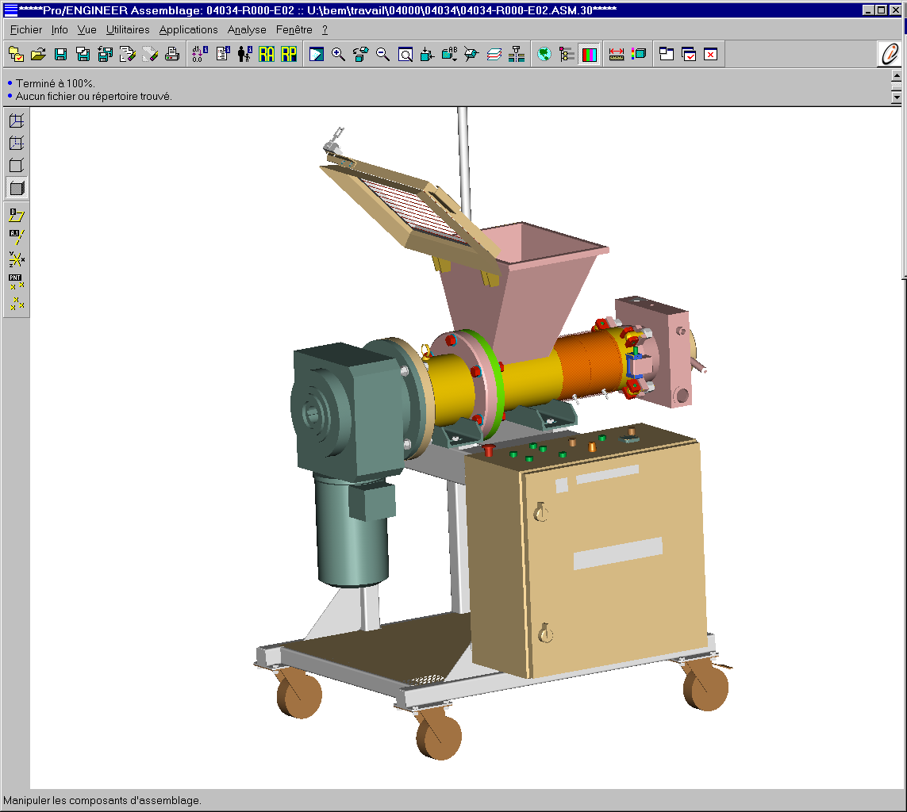

Tête boudineuse

Palier

Vis basculante

Charnière

Motoréducteur

Bloqueur de filière

Pupitre de commande

Coffret électrique

Châssis mobile

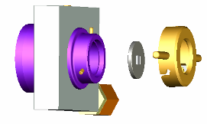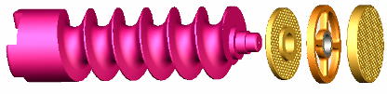

## vue 3D ECLATEE DU DE LA TETE DE PRODUCTION

Filière

Vis d’Archimède

Ensemble crible

Bloqueur de filière

Résistance de chauffe

Cône d’extrusion

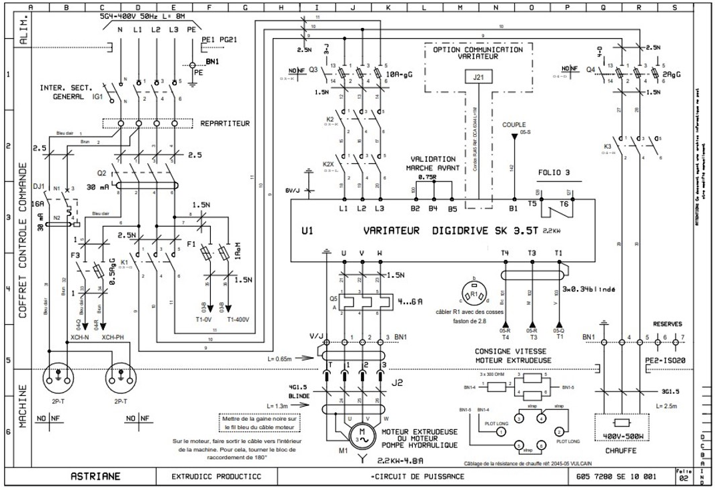

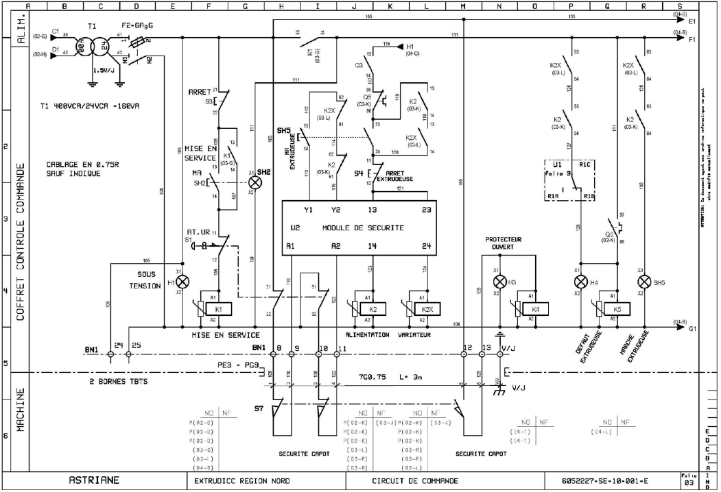

## vue 3D ECLATEE DU REDUCTEUR LEROY SOMER OT 3132 à ot 3933:

## 

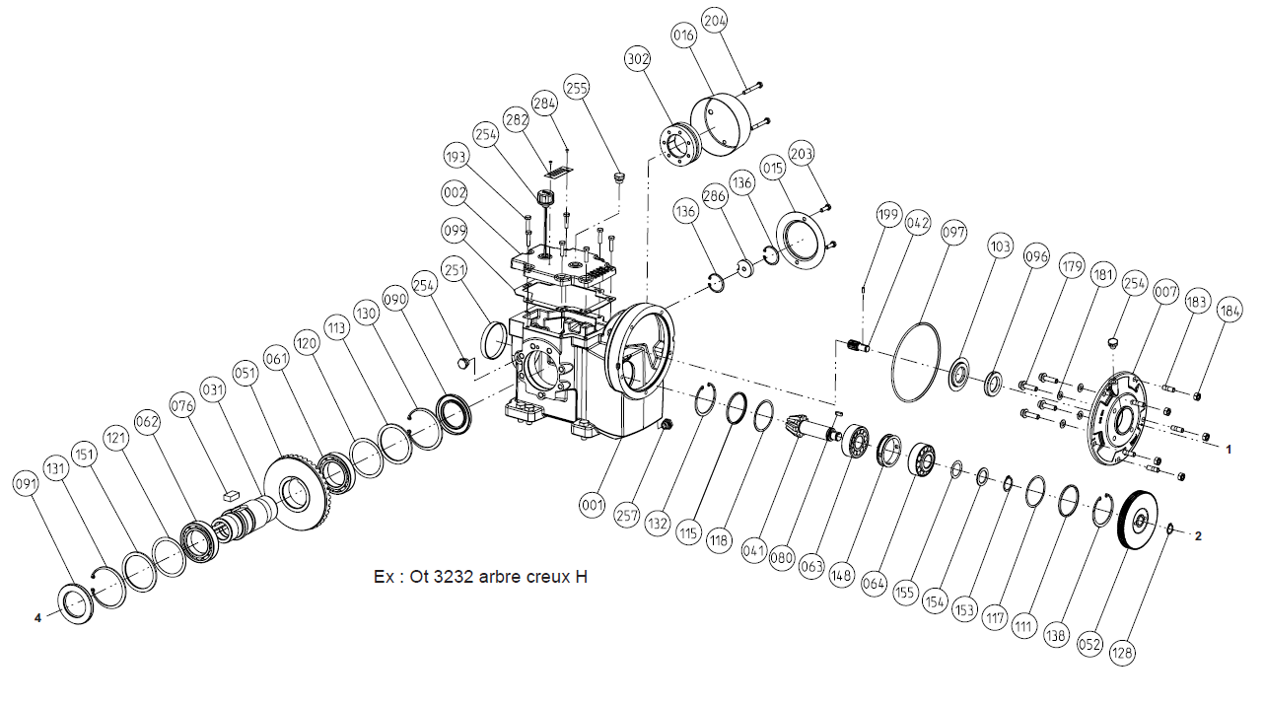

## NOMENCLATURE DU REDUCTEUR LEROY SOMER OT 3132 à ot 3933 :



* **LUBRIFICATION :**

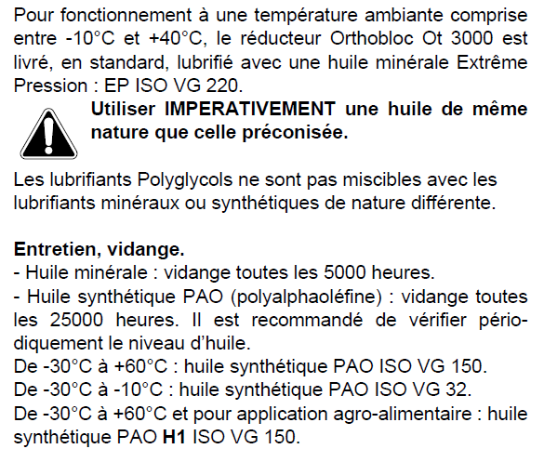

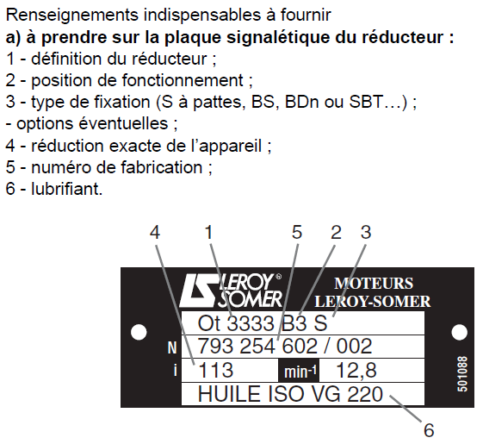



* **Position des bouchons et quantités d’huile (liée à la position de fonctionnement)**

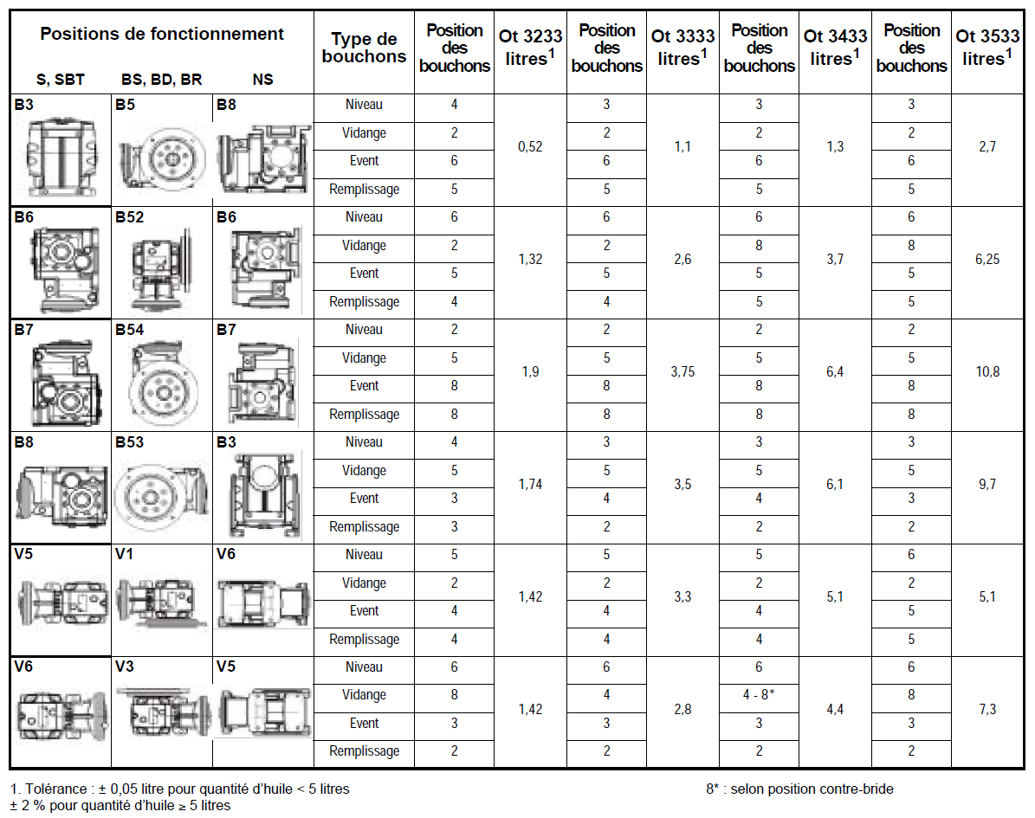

* 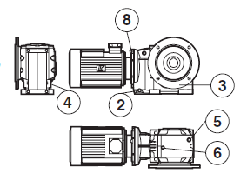**Position des bouchons (1/4’’) :**

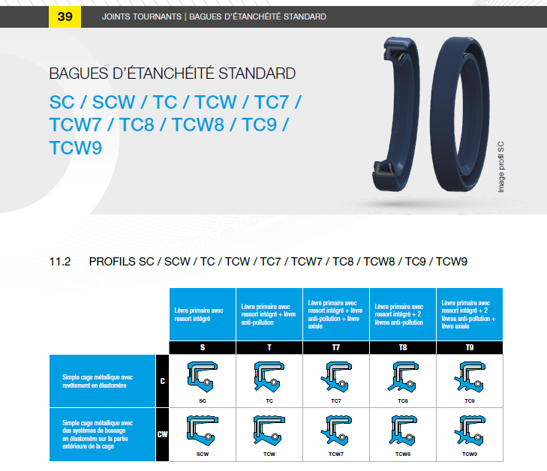

EXTRAIT CATALOGUE FRANCEJOINT

|  |  |  |  |  |  |
| --- | --- | --- | --- | --- | --- |
| Code article  Référence | Diamètre de l’arbre | Diamètre de l’alésage | Hauteur du joint | Type de profil | Tarif  € |
| TC 65X100X9.5 | 65.00 | 100.00 | 9.50 | TC | 9.35 |
| SC 65X100X12 | 65.00 | 100.00 | 12.00 | SC | 10.22 |
| TC 65X100X12 | 65.00 | 100.00 | 12.00 | TC | 10.30 |
| TC 65X102X13 | 65.00 | 102.00 | 13.00 | TC | 10.34 |
| TC 65X105X12 | 65.00 | 105.00 | 12.00 | TC | 10.55 |
| TC 65X110X10 | 65.00 | 110.00 | 10.00 | TC | 11.05 |
| TC 65X110X13 | 65.00 | 110.00 | 13.00 | TC | 11.15 |
| TC 65X115X12 | 65.00 | 115.00 | 12.00 | TC | 12.20 |
| SC 65X120X10 | 65.00 | 120.00 | 10.00 | SC | 12.32 |
| TC 65X120X10 | 65.00 | 120.00 | 10.00 | TC | 12.40 |
| TC 65X120X12 | 65.00 | 120.00 | 12.00 | TC | 12.50 |
| TC 65X120X13 | 65.00 | 120.00 | 13.00 | TC | 12.55 |
| TC 65X140X14 | 65.00 | 140.00 | 14.00 | TC | 12.62 |
| SC 65X95X10 | 65.00 | 95.00 | 10.00 | SC | 9.20 |
| TC 67X82X7 | 67.00 | 82.00 | 7.00 | TC | 13.15 |
| TC 67X82X7.5 | 67.00 | 82.00 | 7.50 | TC | 13.20 |
| TC 67X85X10 | 67.00 | 85.00 | 10.00 | TC | 13.35 |
| TC 68X90X8 | 68.00 | 90.00 | 8.00 | TC | 14.25 |
| SC 68X90X10 | 68.00 | 90.00 | 10.00 | SC | 14.32 |

EXTRAIT DE CATALOGUE MEYLAN ROULEMENTS

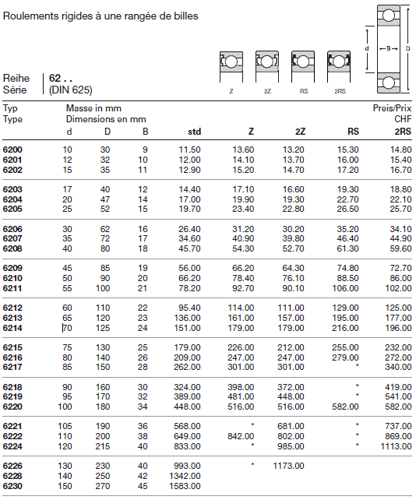

€



SYMBOLISATION D’ELEMENTS MECANIQUES

Les joints d’étanchéités dynamiques

Simple lèvre : Double lèvres :

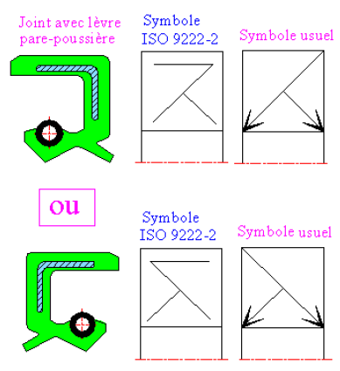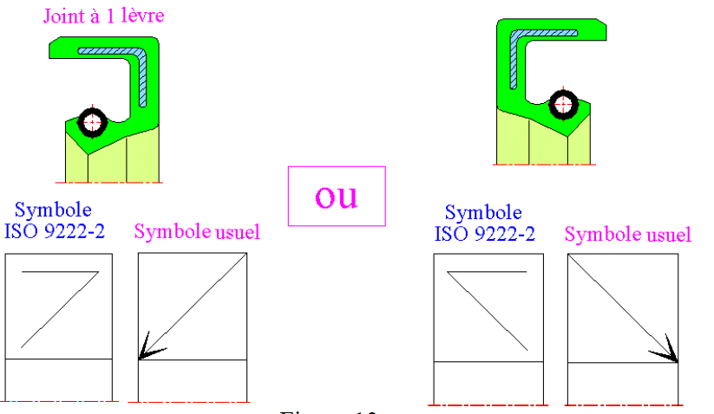



Les éléments roulants :

